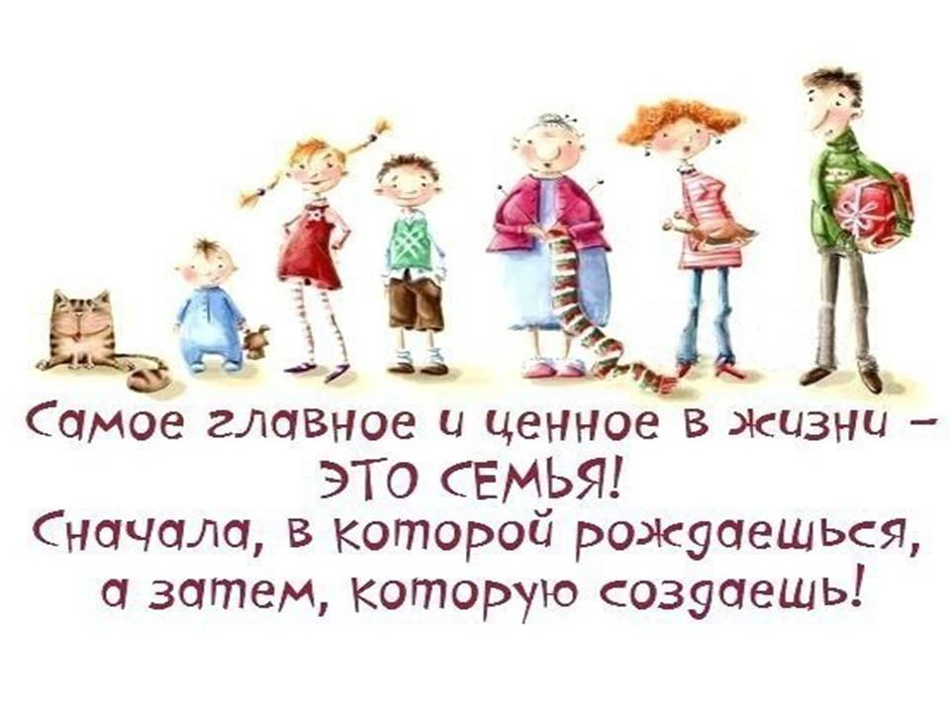**Формирование представлений о семье у детей старшего**

**дошкольного возраста.**

Современное общество нуждается в восстановлении традиционных ценностей, включающих бережное отношение к семье, пропаганду семейного образа жизни.

Проблема ознакомления детей дошкольного возраста со столь сложным и многогранным явлением общественной жизни, как семья, требует строгого научного обоснования, прежде всего, из-за наличия многочисленных, зачастую противоречивых, а иногда и взаимоисключающих точек зрения на определение сущности и функций семьи, её исторического прошлого и перспектив развития.

Дошкольное образовательное учреждение традиционно оказывает помощь родителям в воспитании детей в процессе взаимодействия педагогов с семьями воспитанников. Однако в рамках этой деятельности не всегда можно сформировать у дошкольников адекватные представления о семье.

Семья своими ценностными ориентациями, особенностями межличностных отношений, всем укладом и стилем жизни прямо или косвенно, в большей или меньшей степени готовит ребёнка к его будущей семейной жизни. Но общими усилиями семьи и детского сада можно повлиять на становление положительного образа семьи у детей дошкольного возраста.

Семья, являясь для ребёнка первым проводником социального влияния, вводит его во всё многообразие ролевого поведения, родственных отношений, домашнего быта, вызывая те или иные чувства, действия, способы поведения, воздействуя на формирование привычек, черт характера, психических свойств. Этим «багажом» ребёнок пользуется не только в настоящей жизни: многое из усвоенного в детстве определит его качества будущего семьянина.

Представления детей о семье можно формировать на примере идеальной обобщённой модели семьи. Это может быть игровая модель семьи, возникающая в ходе сюжетно-ролевой игры «Семья», кукольная модель семьи, а также персонажи, изображённые на рисунках из наглядно-дидактических пособий, репродукциях семейных портретов. Демонстрационный материал для фронтальных занятий «Семья» позволяет описать современную модель семьи, а пособие « Славянская семья: родство и занятия» помогает рассказать о том. Какими были семьи в старину, познакомить детей с моделью семьи, отнесённой в прошлое.

Этапы работы, направленной на ознакомление детей старшего дошкольного возраста с родословной

1. Овладение педагогами ДОУ основами составления родословной
2. Работа с родителями: разработка консультаций с рекомендациями по составлению родословной; создание эскизов оформления родословной
3. Осуществление семейных проектов: «Моя родословная», «Древо моей семьи», «Образ моей семьи».
4. Занятия с детьми, беседы воспитателя со старшими дошкольниками вне занятий.

Приступая к работе с детьми 6-7 лет, педагогам необходимо иметь чёткие научно обоснованные представления о том, что такое родословная, попробовать составить свою собственную родословную. Личный опыт составления родословной поможет воспитателю заинтересовать этой деятельностью родителей, членов семей воспитанников. В своей практике широко использую задания для детей, например:

Используя дидактические наглядные материалы (карточки, на которых изображены члены отвлечённой, идеальной модели семьи, фотографии из семейных альбомов детей), назвать слова, обозначающие родство, объяснить родственные отношения.

С этой целью можно использовать дидактические упражнения «Семейный хоровод», «Где-то в шумном городе», которые знакомы ребятам со средней группы.

* Опираясь на наглядные материалы ( иллюстрации, репродукции картин, фотографии членов семьи), постараться ответить на вопрос: «Что такое семья?»
* С помощью фотографий из семейного альбома рассказать о членах своей семьи, назвать имена и отчества взрослых (папы, мамы, бабушек и дедушек), братьев и сестёр.

В процессе индивидуальных бесед, а также наблюдений в ходе занятий и игр необходимо обращать внимание на наличие у детей интереса к семейным традициям, профессиям их родных.

Работа по составлению своей родословной в детском саду нужна также для обеспечения преемственности со школьным обучением, поскольку программы предмета «Окружающий мир» для начальной школы содержат задачи ознакомления детей с родословной. Если интерес к поиску своих корней появился в семье, то уже в школе ребёнок может самостоятельно ли совместно с родителями составить свою родословную, включающую шесть или семь поколений.

Таким образом, работа по составлению родословной в детском саду состоит из двух этапов. В старшей группе осуществляется первый этап, предполагающий совместную деятельность ребёнка и его родных в условиях семейного воспитания при активной поддержке дошкольного образовательного учреждения. На втором этапе, в подготовительной к школе группе, ребёнок выполняет творческую работу – самостоятельно создаёт образ своей семьи.

Наряду с традиционными занятиями по развитию речи и ознакомлению с окружающим. Важную роль в накоплении впечатлений, образов и представлений детей играют изобразительная деятельность, знакомство с произведениями художественной литературы, живописи и графики, относящимися к жанру семейного портрета.

Важно обратить внимание родителей и членов семей воспитанников на то, что изучение истории своей семьи способствует воспитанию гордости за принадлежность к своему роду, своей фамилии, желание стать продолжателями лучших качеств своих предков.